Tăng cường khả năng nhận biết số ở nhà:

Tương ứng một-đối-một

Cảm ơn các bạn đã xem video tương ứng một-đối-một với các Đại sứ Toán học của Victoria (Victorian Mathematics Ambassadors) , là Pat và Em, và Trường Tiểu học Aintree: Toán học và kỹ năng tính toán tại nhà.

Những gợi ý và thông tin sau đây sẽ hỗ trợ bạn thực hành các lời khuyên trong video để giúp tăng cường khả năng nhận biết số của con bạn ở nhà.

Tương ứng một-đối-một là gì?
Tương ứng một-đối-một là việc ghép một số với một vật thể khi đếm. Ví dụ, đếm số người trong một bức tranh bằng cách chỉ vào từng người và đếm từng người một; ‘1…2…3, có 3 người’.
Luyện tập kỹ năng này ở nhà sẽ giúp con bạn hiểu rằng con số cuối cùng mà em nói ra là tổng số các vật thể trong một nhóm.

Lời khuyên
Sau đây là một số cách dễ dàng và vui để giúp con bạn phát triển khả năng hiểu tương ứng một-đối-một.

Ở nhà

Giờ ăn tối
Khi dọn bàn cho bữa ăn, hãy quyết định cần dọn bàn cho bao nhiêu chỗ ngồi. Khi bày các đồ dùng, hãy dùng tay đụng vào và đếm chúng để đảm bảo bày đủ đồ dùng cho mọi người. Lặp lại tổng số.

Cất dẹp đồ chơi
Khi dọn dẹp đồ chơi, hãy cùng đếm từng món đồ chơi khi cất dẹp.

Đếm những gì trên trang sách
Đếm các đồ vật trên một trang sách, hãy chỉ vào từng cái khi con bạn đếm.

Ở siêu thị

Cửa hàng lớn
Hãy đếm từng món (ví dụ: những quả táo) ngay lúc cho chúng vào xe đẩy. Khi đếm xong, hãy hỏi con: "mình có bao nhiêu quả?" Nếu con bạn đếm lại từ đầu, hãy để con đếm xong và lặp lại tổng số; ‘Đúng rồi, có 5 quả táo’.

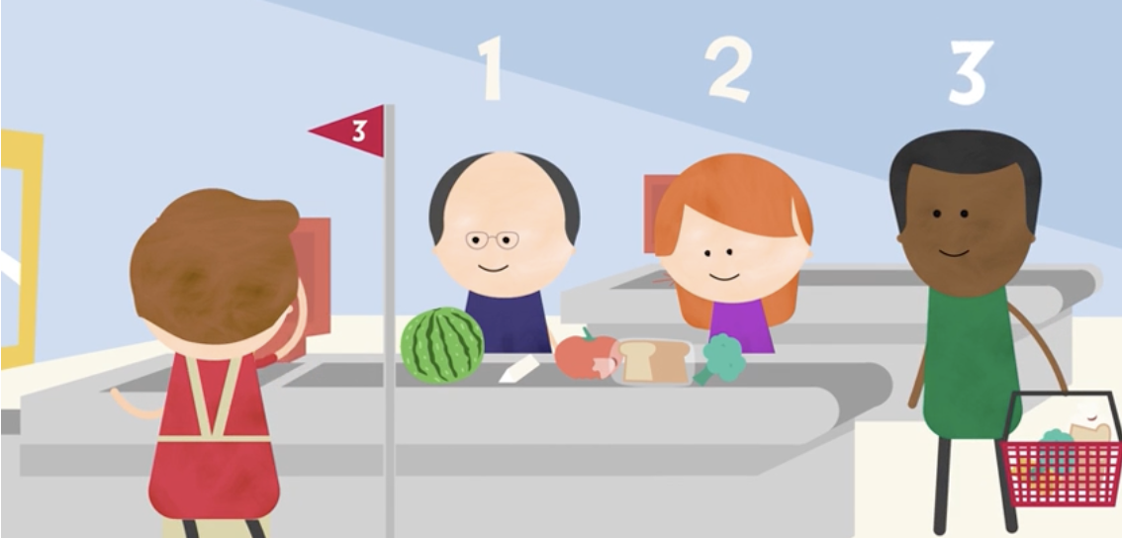
Toán học thường ngày – khi đi chợ. BẢN QUYỀN MỞ CỦA: © Tiểu bang Victoria (Bộ Giáo dục).

Trò chơi thanh toán
Hãy bảo con đếm số người ở mỗi hàng chờ thanh toán để quyết định xem hàng chờ nào ngắn nhất.

Trong túi có bao nhiêu cái?
Khi bạn mở túi mua sắm, hãy bảo con đếm từng món đồ khi lấy chúng ra để cất dẹp.

Ở công viên

Số của thiên nhiên
Khi ngồi dưới bóng cây ở công viên, hãy bảo con đếm số lá mà con nhìn thấy trên mặt đất. Nhặt từng chiếc lá một, đếm đến 10, rồi bắt đầu lại từ đầu. Khi con bạn đã có thể đếm mà không bỏ sót số nào, hãy cho con tập đếm đến 20.

Đếm ở sân chơi
Đếm số lượng các phần giống nhau của thiết bị tại sân chơi. Ví dụ, số nấc thang lên đỉnh cầu tuột, hoặc số thanh xà ngang (nơi nắm tay) trên xà đu.

Xem và thử nghiệm
Hãy xem Mathscots (linh vật toán) – Ảnh chó con nhảy để thấy các chú Mathscots sử dụng các mốc để đo khoảng cách chúng nhảy.

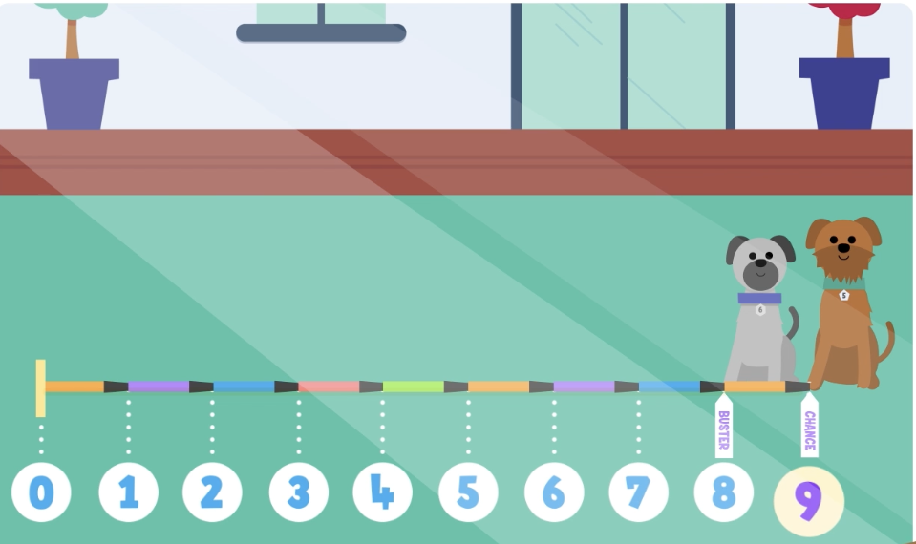

Mathscots – Ảnh chó con nhảy. BẢN QUYỀN MỞ CỦA: © Tiểu bang Victoria (Bộ Giáo dục).

Sau đó, bạn có thể thử dùng phấn vẽ các khoảng cách bằng nhau trên vỉa hè hoặc thậm chí là dùng lá cây trong công viên. Sau đó, hãy cùng con đếm xem mỗi người trong gia đình có thể nhảy qua bao nhiêu ô.

Thông tin thêm
Để xem các video và tài liệu hướng dẫn khác trong loạt tài liệu này, cũng như các lời khuyên, thông tin và liên kết hữu ích khác dành cho cha mẹ và người chăm sóc, vui lòng xem: Toán học và kỹ năng tính toán tại nhà.
Để biết thêm thông tin về các Đại sứ Toán học của Victoria (Victorian Mathematics Ambassadors), hãy xem: Đại sứ Toán học của Victoria (Victorian Mathematics Ambassadors).
Để biết thêm thông tin về việc hỗ trợ giáo dục của con em bạn, hãy xem: Hỗ trợ giáo dục của con em bạn | vic.gov.au.

Tăng cường khả năng nhận biết số ở nhà:

Subtising (nhận biết nhanh số lượng)

Cảm ơn các bạn đã xem video về subtising (nhận biết nhanh số lượng) với các Đại sứ Toán học của Victoria (Victorian Mathematics Ambassadors), Pat và Em, và Trường Tiểu học Tootgarook:Toán học và kỹ năng tính toán tại nhà.

Những gợi ý và thông tin sau đây sẽ hỗ trợ bạn thực hành các lời khuyên trong video để giúp tăng cường khả năng nhận biết số của con bạn ở nhà.

Subitising là gì?
Subitising (nhận biết nhanh số lượng) là khả năng nhận biết ngay số lượng khi nhìn vào các vật thể trong một nhóm nhỏ mà không cần đếm. Ví dụ, biết ngay khi ai đó đang giơ 3ngón tay lên mà không cần đếm từng ngón.
Luyện tập kỹ năng này ở nhà sẽ giúp con bạn nhận biết nhanh các nhóm nhỏ mà không cần phải đếm. Nhận biết nhanh số lượng thường hiệu quả nhất với những số nhỏ – tối đa là 5, và đôi khi lên đến 10.

Lời khuyên
Sau đây là một số cách dễ dàng và vui để giúp con bạn phát triển khả năng nhận biết nhanh số lượng. Hãy khuyến khích con bạn nhận biết nhanh số lượng trước, sau đó mới kiểm tra bằng cách đếm.

Ở nhà

Trò chơi xí ngầu
Hãy tung xí ngầu và bảo con bạn đọc to nút trên xí ngầu nhanh nhất có thể. Sau đó cùng nhau đếm để kiểm tra. Lặp lại.

Có bao nhiêu ngón tay?
Khi đi dạo, hãy giơ các ngón tay 1-5 (hoặc tối đa 10) trong 1-2 giây, và hỏi con bạn xem chúng thấy mấy ngón.

Hé nhìn đồ ăn nhẹ
Cho vào một cái đĩa tối đa 5 món ăn nhẹ (ví dụ: nho, bánh quy giòn) mà không cho con thấy. Cho con bạn nhìn thoáng qua, rồi che lại. Hãy hỏi "Con đã nhìn thấy mấy món?" Mở ra cho con xem và cùng nhau đếm để kiểm tra.

Mẫu hình đĩa
Xếp tối đa 10 món lên đĩa theo những mẫu hình quen thuộc. Ví dụ, 8 cái nút có thể được sắp xếp thành 2nhóm 4 mỗi nhóm 4 nút, theo mẫu hình hiển thị trên xí ngầu bình thường. Hãy cho con bạn xem trong 3 giây, rồi che lại. Hãy hỏi "Con đã nhìn thấy mấy cái?" hoặc "tổng cộng có bao nhiêu cái?" Cho con xem lại các món đó và cùng nhau đếm để kiểm tra.

Trứng đã dùng
Khi bạn sử dụng trứng, hãy cho con bạn xem hộp trứng và cho chúng 2 giây để nhìn số trứng còn lại mà không cần đếm. Hãy hỏi con, 'còn lại mấy quả trứng?' hoặc 'mình đã dùng mấy quả trứng rồi?'

Ở siêu thị

Những nải chuối
Giơ một nải chuối lên trong vài giây và hỏi con bạn có bao nhiêu trái trước khi đếm. Sau đó, cùng nhau đếm để kiểm tra xem con nói có đúng không.

Hộp sữa chua
Hãy cho con bạn xem nhanh một bành hộp sữa chua. Đây là bành gồm 2, 4, 6 hay 12 hộp sữa chua? Hãy hỏi con, ‘bao nhiêu đây có đủ cho tất cả mọi người trong gia đình mình không?’

Ở công viên

Trong lòng bàn tay
Giấu tối đa 5 vật nhỏ (ví dụ: đá) trong lòng bàn tay của bạn. Mở bàn tay ra trong giây lát khoảng 1-2 giây rồi khép lại. Hãy hỏi "Con đã nhìn thấy mấy món?" Mở bàn tay ra và cùng nhau đếm để kiểm tra.

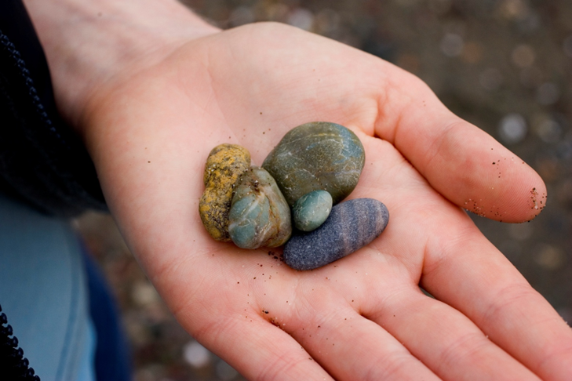
Được cấp phép theo BẢN QUYỀN MỞ CỦA: © iStock.com/Arjini

Đánh đổ những chai lọ
Hãy xem Toán học thường ngày - ở quanh nhà để biết cách chuẩn bị trò chơi ném chai bằng những chai nhựa rỗng. Hãy tự chơi trò chơi ném chai và bảo con bạn hô to số lượng chai còn đứng sau mỗi vòng ném. Con cũng có thể dùng ngón tay để cho biết con số đó.

Thông tin thêm
Để xem các video và tài liệu hướng dẫn khác trong loạt tài liệu này, cũng như các lời khuyên, thông tin và liên kết hữu ích khác dành cho cha mẹ và người chăm sóc, vui lòng xem: Toán học và kỹ năng tính toán tại nhà.
Để biết thêm thông tin về các Đại sứ Toán học của Victoria (Victorian Mathematics Ambassadors), hãy xem: Đại sứ Toán học của Victoria (Victorian Mathematics Ambassadors).
Để biết thêm thông tin về việc hỗ trợ giáo dục của con em bạn, hãy xem: Hỗ trợ giáo dục của con em bạn | vic.gov.au.

Tăng cường khả năng nhận biết số ở nhà: Phép chia (hai phần của số nguyên)

Cảm ơn các bạn đã xem video về phép chia với các Đại sứ Toán học của Victoria (Victorian Mathematics Ambassadors) , Pat vàEm, cùng trường Warringa Park: Toán học và kỹ năng tính toán tại nhà.

Những gợi ý và thông tin sau đây sẽ hỗ trợ bạn thực hành các lời khuyên trong video để giúp tăng cường khả năng nhận biết số của con bạn ở nhà.

Phép chia là gì?
Phép chia là việc tách một số nguyên, ví dụ như 7, thành nhiều phần khác nhau, ví dụ như 3 và 4. Việc chia số "số nguyên" này thành 2 "phần" được gọi là hai phần của số nguyên.
Một ví dụ khác là lấy số "nguyên" 9 và chia thành 2 "phần" là 6 và 3. Trong ví dụ này, số 9 cũng có thể được chia thành các 'phần' là 4 và 5, hoặc 2 và 7 hoặc 1 và 8.
Luyện tập kỹ năng này ở nhà sẽ giúp con bạn hiểu rằng bất kỳ con số nào cũng có thể được chia thành các phần khác nhau, điều này sẽ hỗ trợ việc học phép cộng và phép trừ sau này..

Lời khuyên
Sau đây là một số cách dễ dàng và vui để giúp con bạn phát triển khả năng hiểu phép chia.

Ở nhà

Phân loại đồ chơi
Hãy đếm số lượng đồ chơi mà con bạn yêu thích, chẳng hạn như các khối xếp hình. Tổng số này chính là số nguyên.
Hãy bảo con sắp xếp chúng thành 2 nhóm (phần) và cho bạn biết mỗi nhóm có bao nhiêu cái.
Gộp cả hai phần lại thành một nhóm rồi tách ra thành 2 phần theo cách khác. Hãy hỏi con, ‘Có bao nhiêu cách để chia đồ chơi thành 2 phần?’

Các phần cánh hoa
Vẽ một bông hoa có 9 cánh. Hãy bảo con đếm số cánh hoa (số nguyên).
Hãy bảo con tô màu các cánh hoa bằng 2 màu khác nhau; ví dụ, 4 cánh hoa màu đỏ và 5 cánh hoa màu xanh.
Vẽ thêm một bông hoa thứ hai có 9 cánh. Hãy bảo con cho bạn thấy một cách khác để tô màu cánh hoa bằng cách sử dụng 2 màu đó. Nếu thích, bạn có thể vẽ thêm nhiều bông hoa có 9 cánh và xem con bạn có thể chia 9 thành 2 phần bằng 2 màu theo bao nhiêu cách khác nhau.
Bạn cũng có thể làm hoạt động này với những bông hoa có số cánh khác nhau.
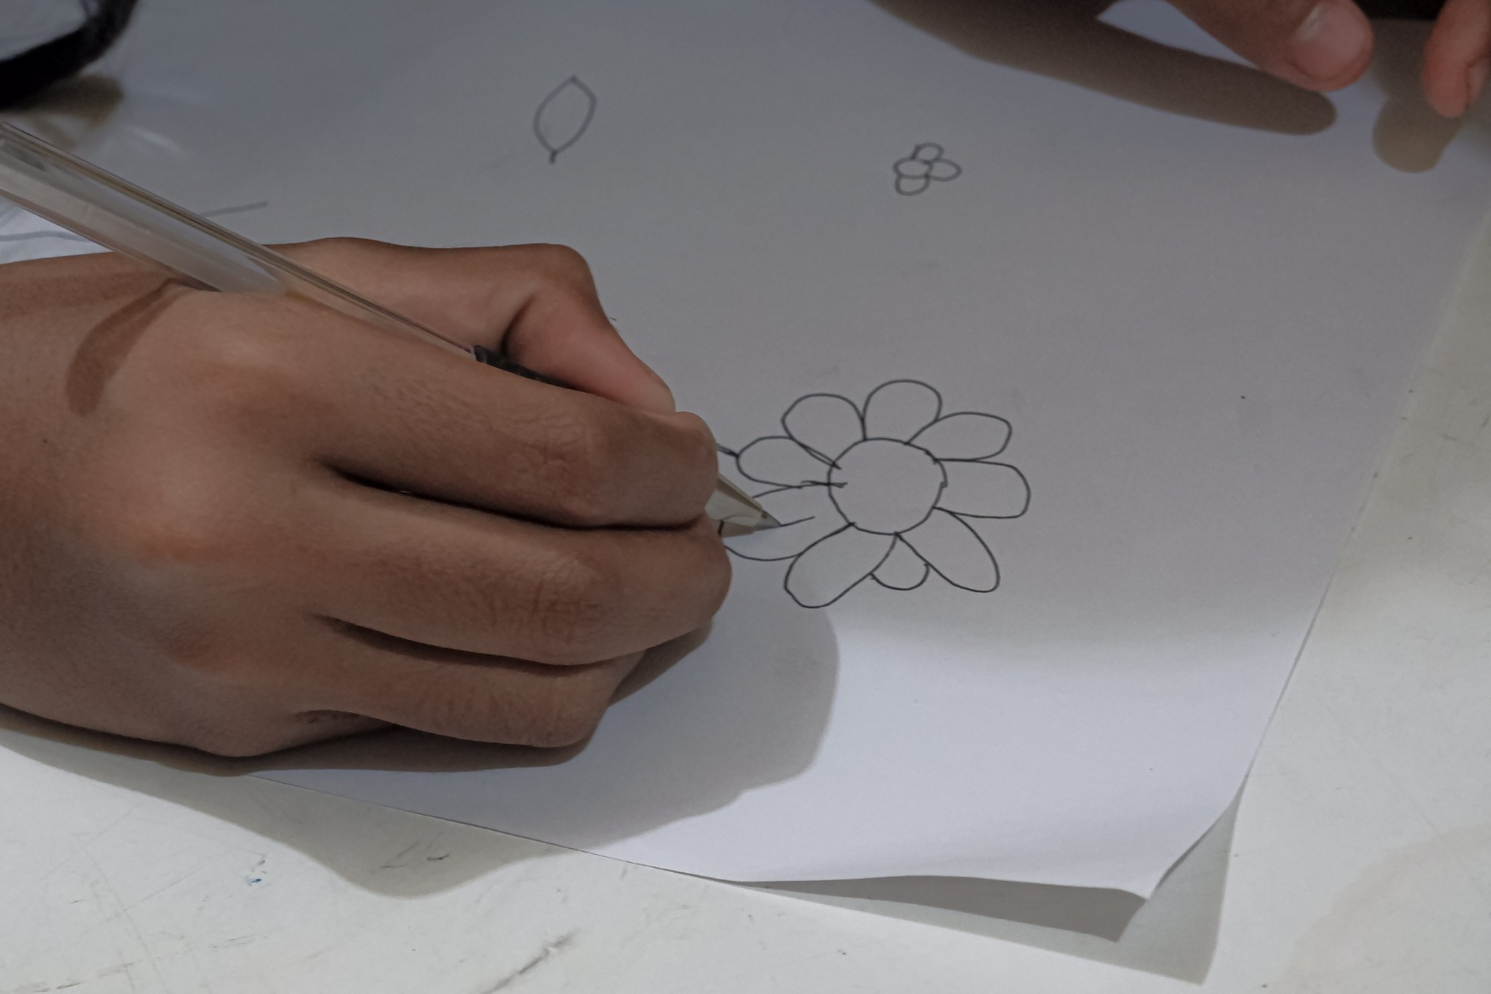
Được cấp phép theo BẢN QUYỀN MỞ CỦA: © iStock.com/Feri Ferdinan

Ở siêu thị

Cam và táo
Hãy chọn 7 quả của 2 loại trái cây mà con bạn thích nhất (ví dụ: táo và cam).
Hãy bảo con nói cho bạn biết tổng số lượng trái cây (số nguyên), cũng như số lượng mỗi loại trái cây (các phần); ví dụ: 3 quả cam và 4 quả táo. Hãy thảo luận về những kết hợp khác giữa 2 loại trái cây này để tạo ra số 7.

Hai gói
Chọn 2 gói bánh mì ổ và hãy bảo con đếm số ổ bánh mì trong gói (số nguyên). Mỗi gói có bao nhiêu ổ (các phần)?

Ở công viên

Phấn và nói chuyện
Dùng phấn viết một con số (số nguyên) lên vỉa hè.
Hãy bảo con vẽ số đó bằng một hình dạng con yêu thích ở dưới số đó. Hãy bảo con khoanh tròn một số nhỏ hơn số nguyên để làm thành 2 phần; ví dụ, vẽ 6 hình và khoanh tròn 4 hình, để lại 2 hình làm phần thứ hai.

Số của thiên nhiên
Hãy thu thập một nhóm nhỏ các cành cây, lá cây hoặc đá ở công viên. Hãy cùng con đếm số nguyên rồi bảo con chia nó thành 2 phần. Đếm chúng rồi gom chúng lại để tách ra theo cách khác.

Được cấp phép theo BẢN QUYỀN MỞ CỦA: © iStock.com/Lyubov Smirnova

Nhảy theo phần
Hãy bảo con bạn nhảy 10 lần và chia làm 2 phần. Con có thể nhảy 4 lần nhanh cho phần đầu, dừng lại, rồi nhảy thêm 6 lần nhanh nữa cho phần thứ hai. Hãy hỏi con, 'mỗi phần con nhảy mấy lần?' hoặc có cách nào khác để con nhảy thành 2 phần không?

Thông tin thêm
Để xem các video và tài liệu hướng dẫn khác trong loạt tài liệu này, cũng như các lời khuyên, thông tin và liên kết hữu ích khác dành cho cha mẹ và người chăm sóc, vui lòng xem: Toán học và kỹ năng tính toán tại nhà.
Để biết thêm thông tin về các Đại sứ Toán học của Victoria Victorian Mathematics Ambassadors) , hãy xem: Đại sứ Toán học của Victoria (Victorian Mathematics Ambassadors).
Để biết thêm thông tin về việc hỗ trợ giáo dục của con em bạn, hãy xem: Hỗ trợ giáo dục của con em bạn | vic.gov.au.

Tăng cường khả năng nhận biết số ở nhà

Số teen (từ 11-19)

Cảm ơn bạn đã xem video về các con số teen từ 11 đến 19 với các Đại sứ Toán học của Victoria (Victorian Mathematics Ambassadors), Pat và Em, cùng Trường Tiểu học Công giáo St Thomas the Apostle: Toán học và kỹ năng tính toán tại nhà.

Những gợi ý và thông tin sau đây sẽ hỗ trợ bạn thực hành các lời khuyên trong video để giúp tăng cường khả năng nhận biết số của con bạn ở nhà.

Số teen là gì?
Số teen là các con số từ 11-19. Những con số này có thể khó học vì chúng khác với các số từ 1-10 và không tuân theo cùng một quy tắc đặt tên như các số từ 20 trở lên.
Học các số teen và có thể đếm đến 20 là một kỹ năng quan trọng mà con bạn cần học. Bạn có thể giúp con mình tự tin hơn với số teen bằng cách khuyến khích con đếm đến 20 và sau đó đếm ngược lại.
Giống như trong video, bạn và con bạn có thể sử dụng gợi ý ‘10 và thêm mấy nữa” để mô tả các số từ 10 đến 19.
Luyện tập kỹ năng này ở nhà sẽ giúp con bạn tự tin hơn khi đếm đến 20.

Lời khuyên
Dưới đây là một số cách dễ dàng và thú vị để giúp con bạn phát triển sự hiểu biết về các con số teen:

Ở nhà

Đếm trứng
Khi luộc trứng, hãy lấy một hộp trứng và cùng nhau đếm số trứng. Đặt 2 quả trứng lên bàn và đếm số trứng còn lại trong hộp, cho thấy là 12 là 10 và thêm 2 nữa.

Tháp khối xếp hình
Xếp các tòa tháp bằng khối xếp hình với chiều cao khác nhau bằng cách sử dụng từ 11-19 khối xếp hình. Xếp nhanh 10 khối đầu tiên rồi sau đó xếp thêm mấy khối nữa. Để luyện tập thêm việc đếm các số teen, hãy đếm lại số khối trong mỗi tháp khi xếp xong.
Hãy hỏi con bạn số đó nhiều hơn 10 bao nhiêu. Ví dụ, ‘15 là 10 và thêm mấy nữa?’
Nếu con bạn không chắc chắn về câu trả lời, hãy cùng nhau đếm đến 10, dừng lại một chút rồi nói ’15là 10 và thêm 1, 2, 3, 4, 5 nữa, vừa đếm vừa chỉ vào từng khối một sau 10.
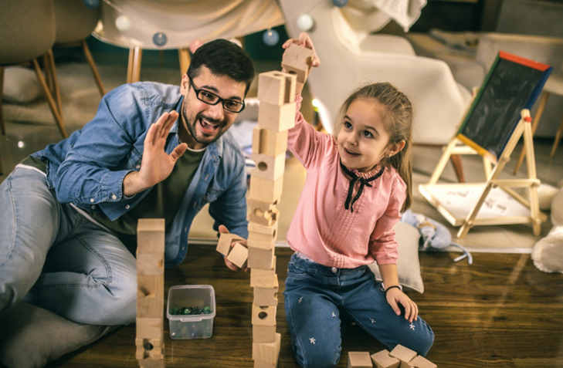
Được cấp phép theo BẢN QUYỀN MỞ CỦA: © iStock.com/Zeljkosantrac

Chỉ một nắm tay
Lấy một nắm tay đồ ăn nhẹ tốt cho sức khỏe, ví dụ như nho khô. Hãy đếm xem có bao nhiêu trong tay. Hãy hỏi con, "Đó có phải là một số teen không?" Bạn có thể cho thêm hoặc lấy bớt ra nho khô để nó thành số teen. Hãy bảo con cho bạn biết số tổng là bao nhiêu trên 10; ví dụ, 13 là 10 và thêm 3 nữa.

Thiếu số nào?
Viết các số từ 11 đến-19 lên những mẩu giấy vụn và xếp chúng theo thứ tự. Khi con bạn không để ý, hãy lấy ra một số và sắp xếp lại để không thấy khoảng trống vừa tạo ra. Hãy bảo con cho bạn biết đang bị thiếu số nào. Để số đó lại chỗ cũ, sau đó lần lượt làm hoạt động tìm số bị thiếu. Hãy bảo con mô tả số bị thiếu là ‘10 và thêm mấy nữa?’

Ở siêu thị

Chú ý các dãy hàng
Hãy nhìn các dãy hàng ở những siêu thị lớn. Hãy bảo con chỉ cho bạn những dãy hàng nào có số teen. Dãy hàng kế tiếp sẽ là số mấy? Hãy bảo con dẫn bạn đến một dãy hàng số teen hoặc chỉ cho bạn dãy hàng ở đó có những gì.

Săn tìm số
Hãy khuyến khích con bạn tìm kiếm các số teen em thấy tại siêu thị. Con có thể tìm thấy số teen được ghi trên nhãn giá, mã vạch hoặc biển báo. Con có thể tìm được 10 số teen không?

Trò chơi thanh toán
Hãy bảo con đếm từng món đồ khi lấy chúng ra khỏi xe đẩy hoặc giỏ tại quầy thanh toán. Khi các em đếm đến số teen, hãy bảo em mô tả số tiếp theo là ‘10 và thêm mấy nữa"; ví dụ, ‘11 là 10 và thêm 1 nữa’.

Ở công viên

Trò chơi nhảy cò cò số teen
Hãy chơi trò nhảy cò cò với các số 11-20 thay vì 1-10. Việc bao gồm số 20 giúp con bạn biết sau các số teen là số mấy. Hãy bảo con đọc to số của ô và viên đá được thảy vào đó trước khi con cò cò, đồng thời đếm từng số.
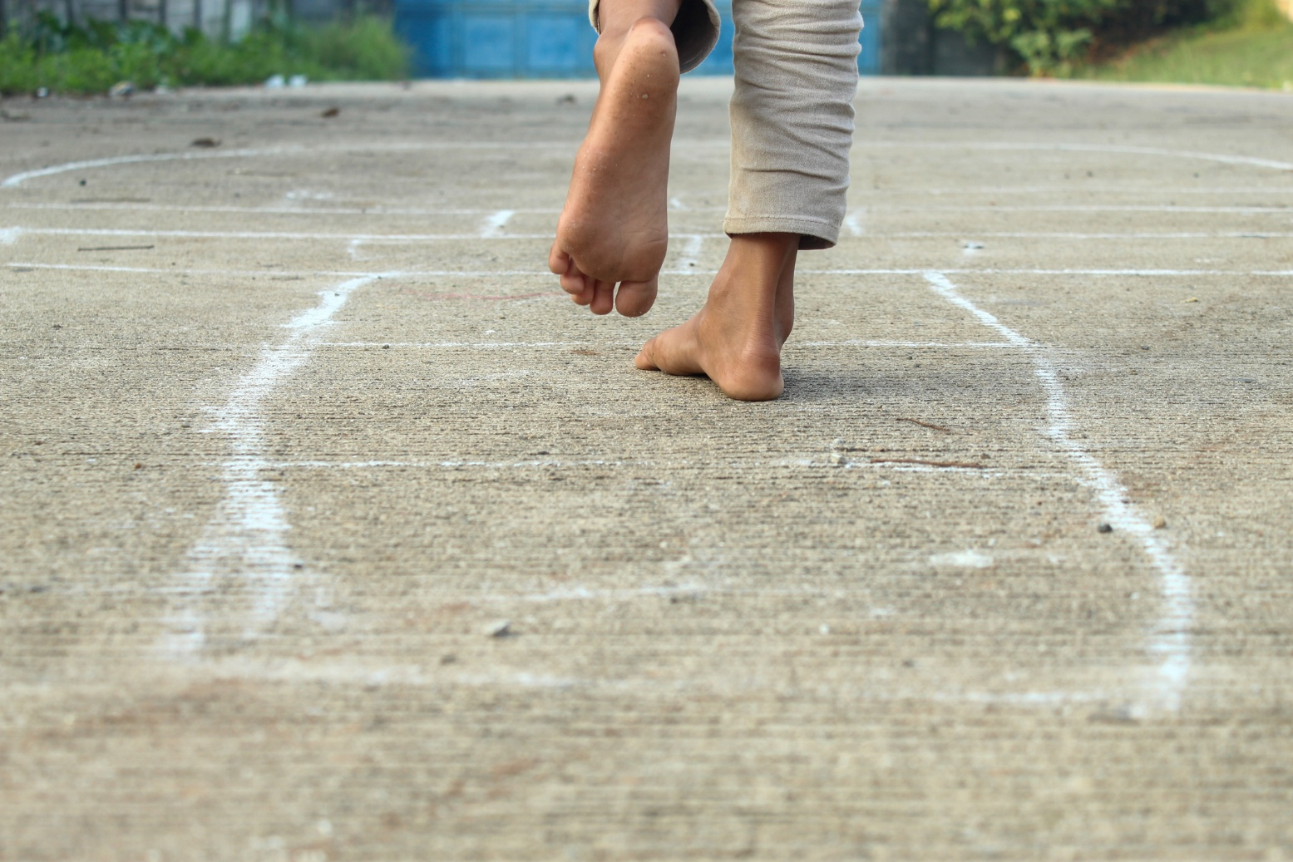
Được cấp phép theo BẢN QUYỀN MỞ CỦA: © iStock.com/Hendri

Đếm ngoài trời
Hãy bảo con tìm những đồ vật có thể đếm được trong công viên (hàng rào, cây cối). Hãy cho con biết mục tiêu là tìm thứ gì đó có tổng số là một số teen.

Que và đá
Thu thập các vật tự nhiên như que và đá. Hãy dùng những vật này để biểu thị một số teen; ví dụ, làm số 14 từ 10 cái que và 4 viên đá. Hãy hỏi con bạn, ‘tổng số là 10 và thêm mấy nữa?’.
Thu thập thêm các vật khác để làm một số teen khác.

Thông tin thêm
Để xem các video và tài liệu hướng dẫn khác trong loạt tài liệu này, cũng như các lời khuyên, thông tin và liên kết hữu ích khác dành cho cha mẹ và người chăm sóc, vui lòng xem: Toán học và kỹ năng tính toán tại nhà.
Để biết thêm thông tin về các Đại sứ Toán học của Victoria (Victorian Mathematics Ambassadors), hãy xem: Đại sứ Toán học của Victoria (Victorian Mathematics Ambassadors).

Để biết thêm thông tin về việc hỗ trợ giáo dục của con em bạn, hãy xem: Hỗ trợ giáo dục của con em bạn | vic.gov.au.

